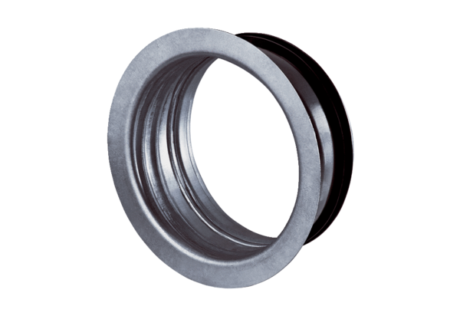Instalační rám pro TFA/TFZ EBR-D 10Obsah dodávky: 1 kusSortiment: C
Typové číslo: 0092.0493Výrobce: MAICO

